Министерство образования и науки Российской Федерации

Федеральное государственное образовательное автономное учреждение высшего образования

"Пермский национальный исследовательский политехнический университет"

ОТЧЕТ

ПО ЛАБОРАТОРНОЙ РАБОТЕ №7.2

Дисциплина: Основы алгоритмизации и программирования

Тема: Функции с переменным числом параметром

Вариант - 25

|  |  |
| --- | --- |
| Выполнил работу | |
| Студент группы РИС-22-1б | |
| Мерзляков В.Н. | |
|  | |
| Проверил работу | |
| Доцент кафедры ИТАС | |
| Полякова О.А. | |
|  | |

Пермь – 2022

**Постановка задачи**

Требуется создать программу, способную определять выпуклость многоугольника, находить площади треугольников исходя из координат точек и наличия самой большой диагонали.

**Алгоритм решения задачи**

1. Пользователь определяет количество точек многоугольника и задаёт их в два динамических массива, содержащие координаты оси абсцисс и оси ординат соответственно.
2. В дополнительный динамический массив записываются координаты векторов, полученных из координат заданных точек пользователем. Координаты векторов получаются путём вычитания координат конца из координат начала.
3. В условии задачи прописана проверка полученного многоугольника на выпуклость, поэтому проверка на выпуклость осуществляется следующим образом: многоугольник будет выпуклым если при его обходе в каждой тройке последовательных вершин происходит поворот всегда в одну и ту же сторону. При обходе многоугольника против часовой стрелки поворот будет всегда налево, а при обходе по часовой - направо.

Если одно ребро многоугольника соответствует вектору «AB», а следующее за ним ребро соответствует вектору «BC», то направление поворота в этой паре последовательных ребер будет задаваться знаком выражения:



1. В функциях «square» и «square1» происходит вычисление площадей треугольника.

**Код программы**

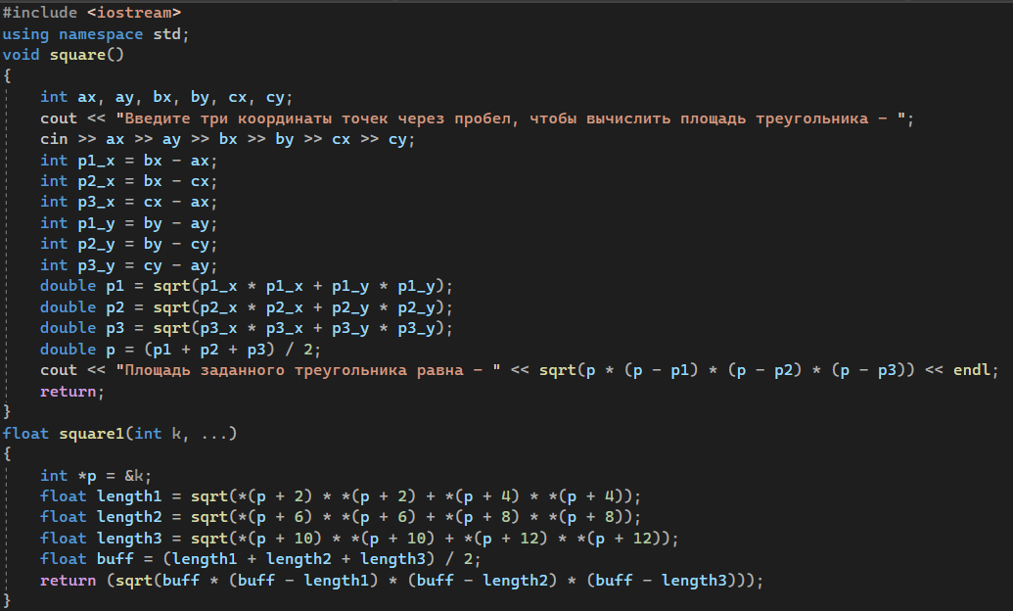*Приложение 1 – Код программы.*

*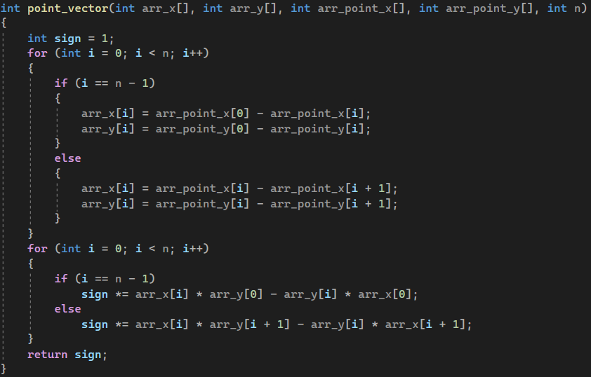Приложение 2 – Код программы.*

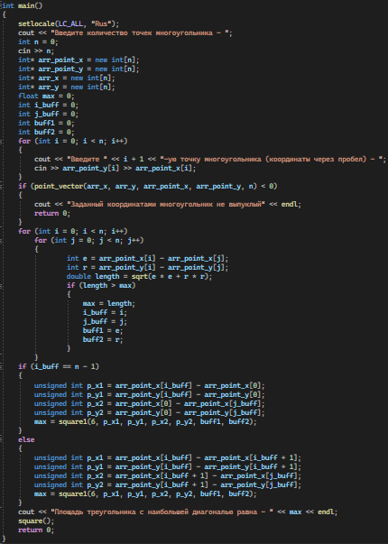

*Приложение 3 – Код программы.*

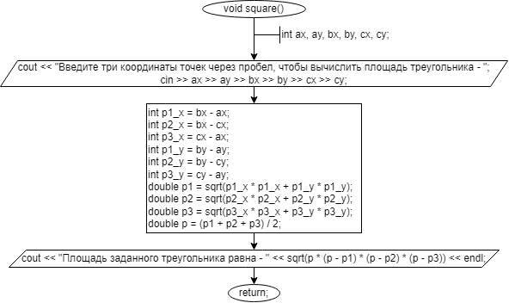

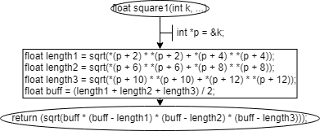

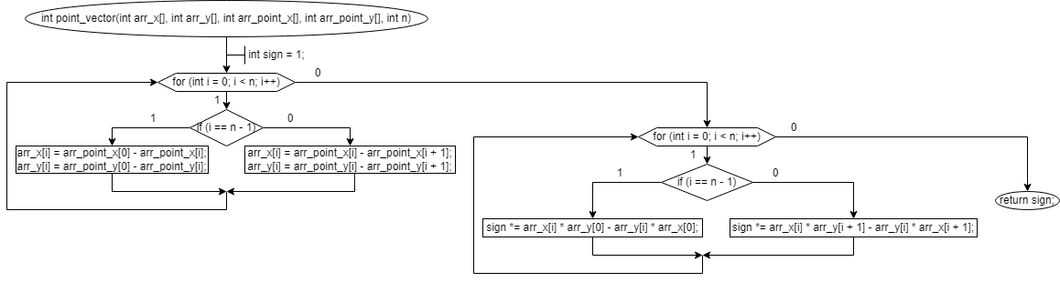

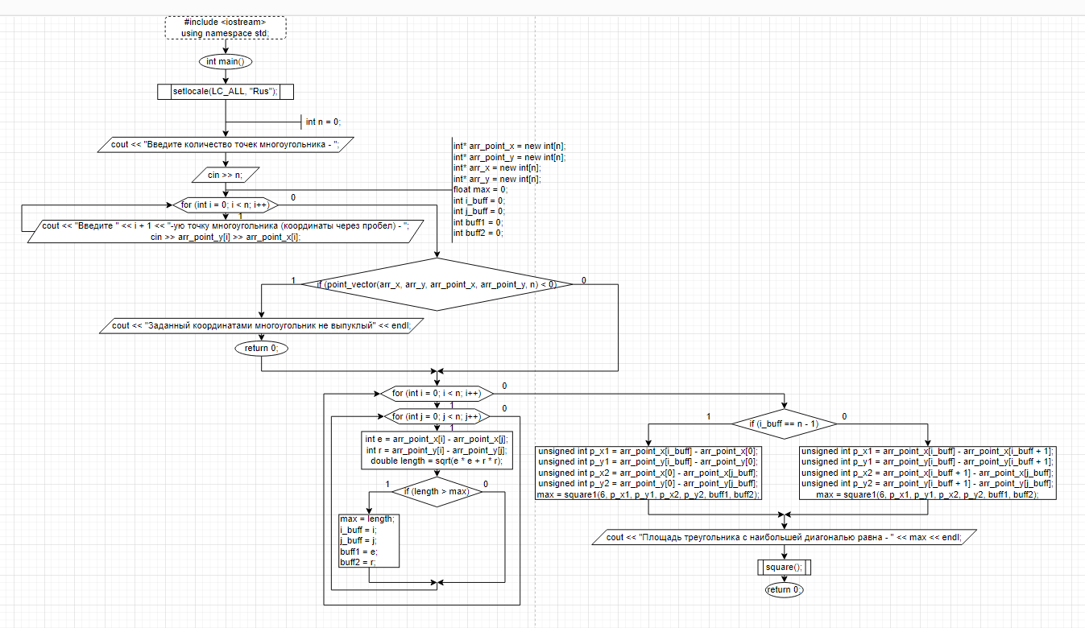

*Приложение 4 – Блок-схема программы*

*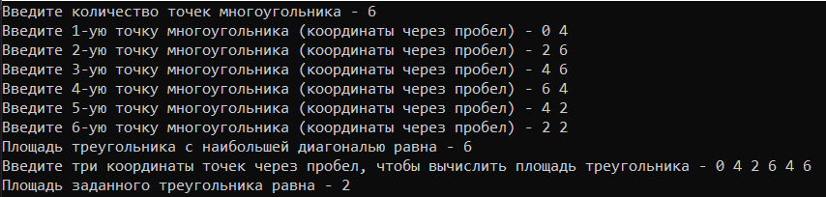***Консольный вывод**

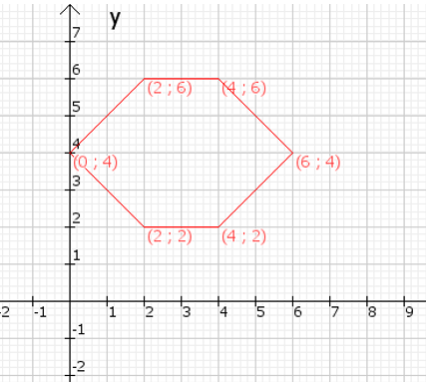

*Приложение 5 – Вывод в консоль.*

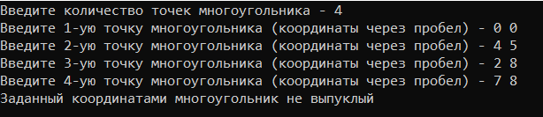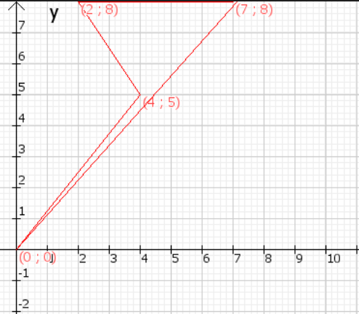

*Приложение 6 – Вывод в консоль.*